Figura 1. Calidad de vida de los estudiantes con buena y mala calidad de sueño.
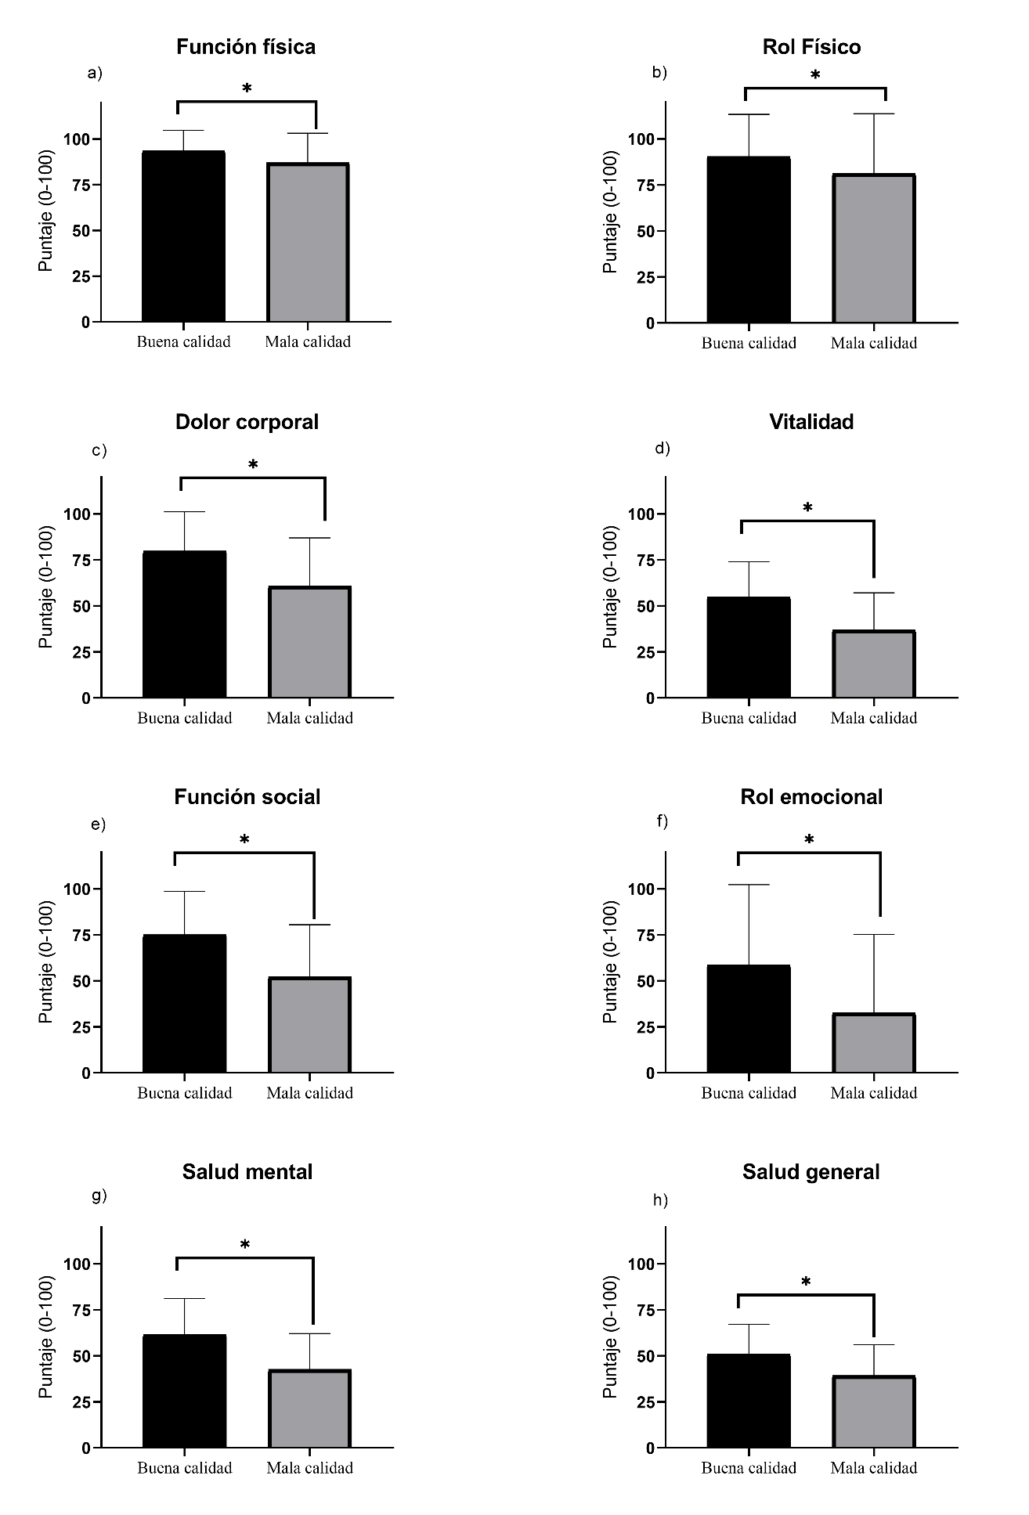
Las variables fueron presentadas en promedio± desviación estándar *= Las diferencias son significativas con un valor p≤0,05. n=621.

Figura 2. Factores de riesgo para la salud asociados a la calidad del sueño
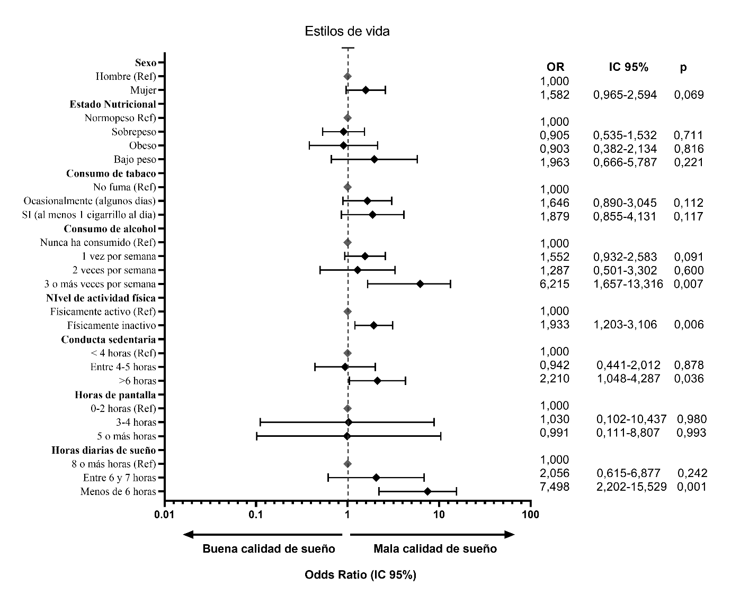
Análisis de regresión logística presentada como Odds Ratio (OR) y sus respectivos 95% IC. El análisis fue ajustado por género, edad. A excepción cuando estas variables fueron ocupadas como factor de riesgo en el modelo estadístico. Un OR >1 indica que hay una mayor probabilidad de tener una baja calidad de sueño. Se consideró diferencias significativas p<0,05.

Figura 3. Calidad de vida asociada a la calidad del sueño
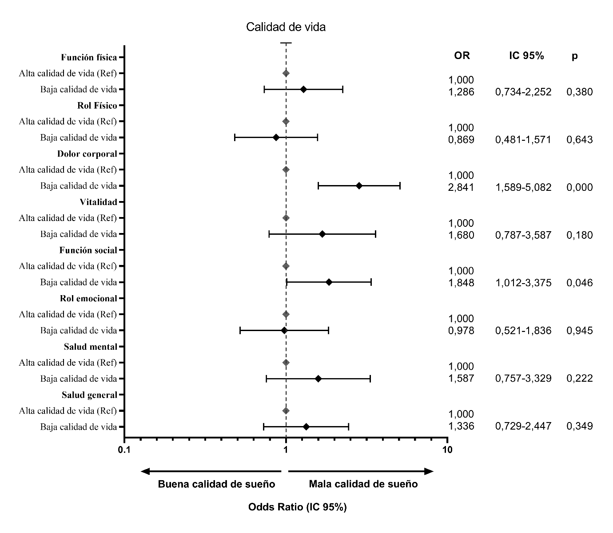
Análisis de regresión logística presentada como Odds Ratio (OR) y sus respectivos 95% IC. El análisis fue ajustado por género, edad. A excepción cuando estas variables fueron ocupadas como factor de riesgo en el modelo estadístico. Un OR >1 indica que hay una mayor probabilidad de tener una baja calidad de sueño. Se consideró diferencias significativas p<0,05.

